1. algoritm
1. | 2. | 3. | 4. | 5. | 6. | 7. | 8. | 9. | 10. | 11. | 12. | 13. | 14. | 15.
16. | 17. | 18. | 19. | 20. | 21. | 22. | 23. | 24. | 25. | 26. | 27. | 28. | 29. | 30.
31. | 32. | 33. | 34. | 35. | 36. | 37. | 38. | 39. | 40. | 41. | 42. | 43. | 44. | 45.

2. algoritm
1. | 2. | 3. | 4. | 5. | 6. | 7. | 8. | 9. | 10. | 11. | 12. | 13. | 14. | 15.
16. | 17. | 18. | 19. | 20. | 21. | 22. | 23. | 24. | 25. | 26. | 27. | 28. | 29. | 30.
31. | 32. | 33. | 34. | 35. | 36. | 37. | 38. | 39. | 40. | 41. | 42. | 43. | 44. | 45.

3. algoritm
1. | 2. | 3. | 4. | 5. | 6. | 7. | 8. | 9. | 10. | 11. | 12. | 13. | 14. | 15.
16. | 17. | 18. | 19. | 20. | 21. | 22. | 23. | 24. | 25. | 26. | 27. | 28. | 29. | 30.
31. | 32. | 33. | 34. | 35. | 36. | 37. | 38. | 39. | 40. | 41. | 42. | 43. | 44. | 45.

4. algoritm
1. | 2. | 3. | 4. | 5. | 6. | 7. | 8. | 9. | 10. | 11. | 12. | 13. | 14. | 15.
16. | 17. | 18. | 19. | 20. | 21. | 22. | 23. | 24. | 25. | 26. | 27. | 28. | 29. | 30.
31. | 32. | 33. | 34. | 35. | 36. | 37. | 38. | 39. | 40. | 41. | 42. | 43. | 44. | 45.

5. algoritm
1. | 2. | 3. | 4. | 5. | 6. | 7. | 8. | 9. | 10. | 11. | 12. | 13. | 14. | 15.
16. | 17. | 18. | 19. | 20. | 21. | 22. | 23. | 24. | 25. | 26. | 27. | 28. | 29. | 30.
31. | 32. | 33. | 34. | 35. | 36. | 37. | 38. | 39. | 40. | 41. | 42. | 43. | 44. | 45.

Ülesanne
Koosta algoritm paberile kasutades allolevaid sümboleid:
Liigu 1 ruut paremale.

Liigu 1 ruut vasakule.

Liigu üks ruut üles.

Liigu üks ruut alla.

Värvi ruut, kus asud.

Vali selleks altpoolt üks joonis, mille kohta kirjutad sõbrale algoritmi. Ära sõbrale näita, millise valisid!
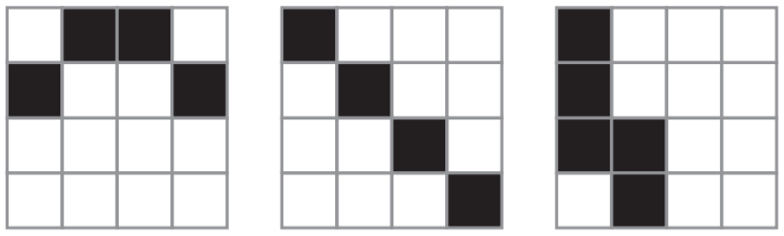
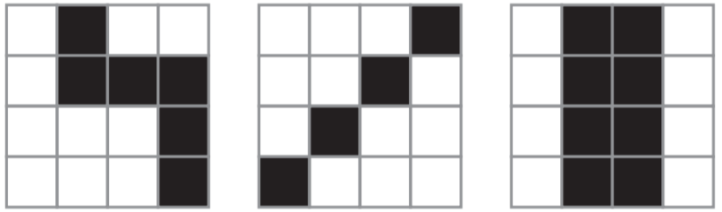
Kui algoritm on valmis, siis lase sõbral selle põhjal joonistada.
Kui aega üle jääb, siis koosta ise enda muster ruudustikku ja koosta sellele ise enda algoritm.

